**Câu 5.** **[ Mức độ 2]** Vẽ đồ thị của mỗi hàm sau:

**1.** . **2****.** .

**3.** . **4.**  **.**

**5.** .

**Lời giải**

***FB tác giả: Trần Kim Nhung***

**1.** 

Ta cónên parabol quay bề lõm hướng lên trên.

- Tọa độ đỉnh.

- Trục đối xứng .

- Đồ thị hàm số cắt trục hoành tại hai điểm , cắt trục tung tại điểm .

- Vẽ đồ thị:

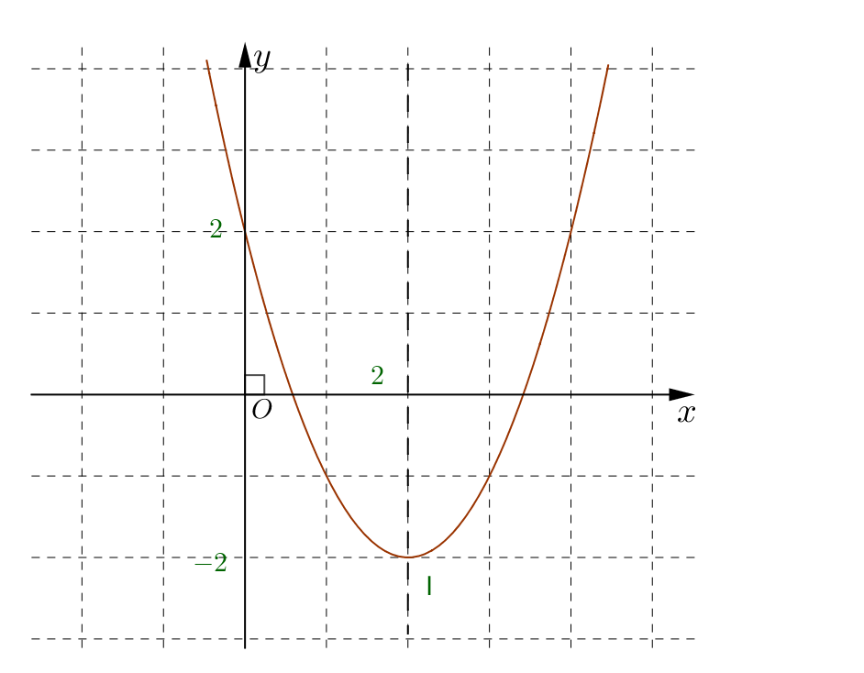

2. Ta có  nên parabol quay bề lõm hướng xuống dưới.

- Tọa độ đỉnh .

- Trục đối xứng .

- Giao điểm của đồ thị với trục tung là 

- Giao điểm của đồ thị với trục hoành  là .

- Vẽ đồ thị:

3. 

- Ta có  nên parabol quay bề lõm hướng xuống dưới.

- Tọa độ đỉnh .

- Trục đối xứng .

- Giao điểm của đồ thị với trục là 

- Vẽ đồ thị:

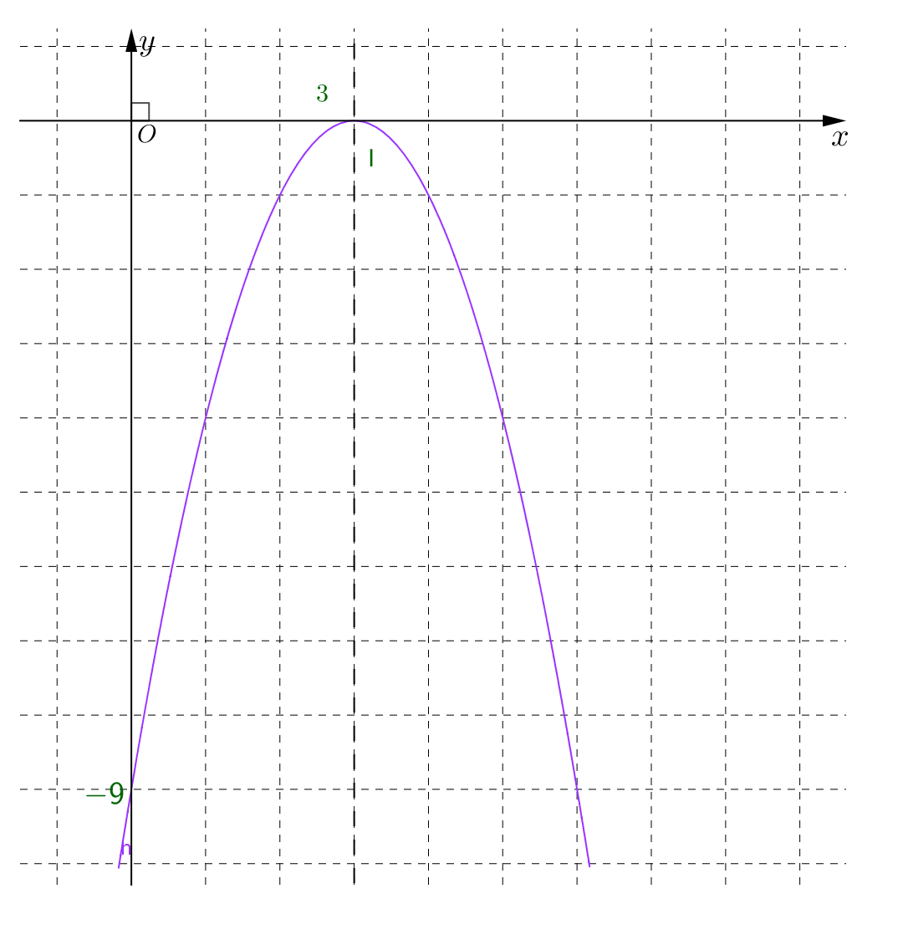

4. 

- Ta có  nên parabol quay bề lõm hướng lên trên.

- Tọa độ đỉnh .

- Trục đối xứng .

- Giao điểm của đồ thị với trục là . Điểm đối xứng với điểm có tọa độ  qua trục đối xứng  là .

5.  .

- Ta có:  nên parabol quay bề lõm hướng xuống dưới.

- Tọa độ đỉnh .

- Trục đối xứng: 

- Giao điểm của đồ thị với trục tung là 

- Đồ thị đi qua các điểm là .

- Vẽ đồ thị

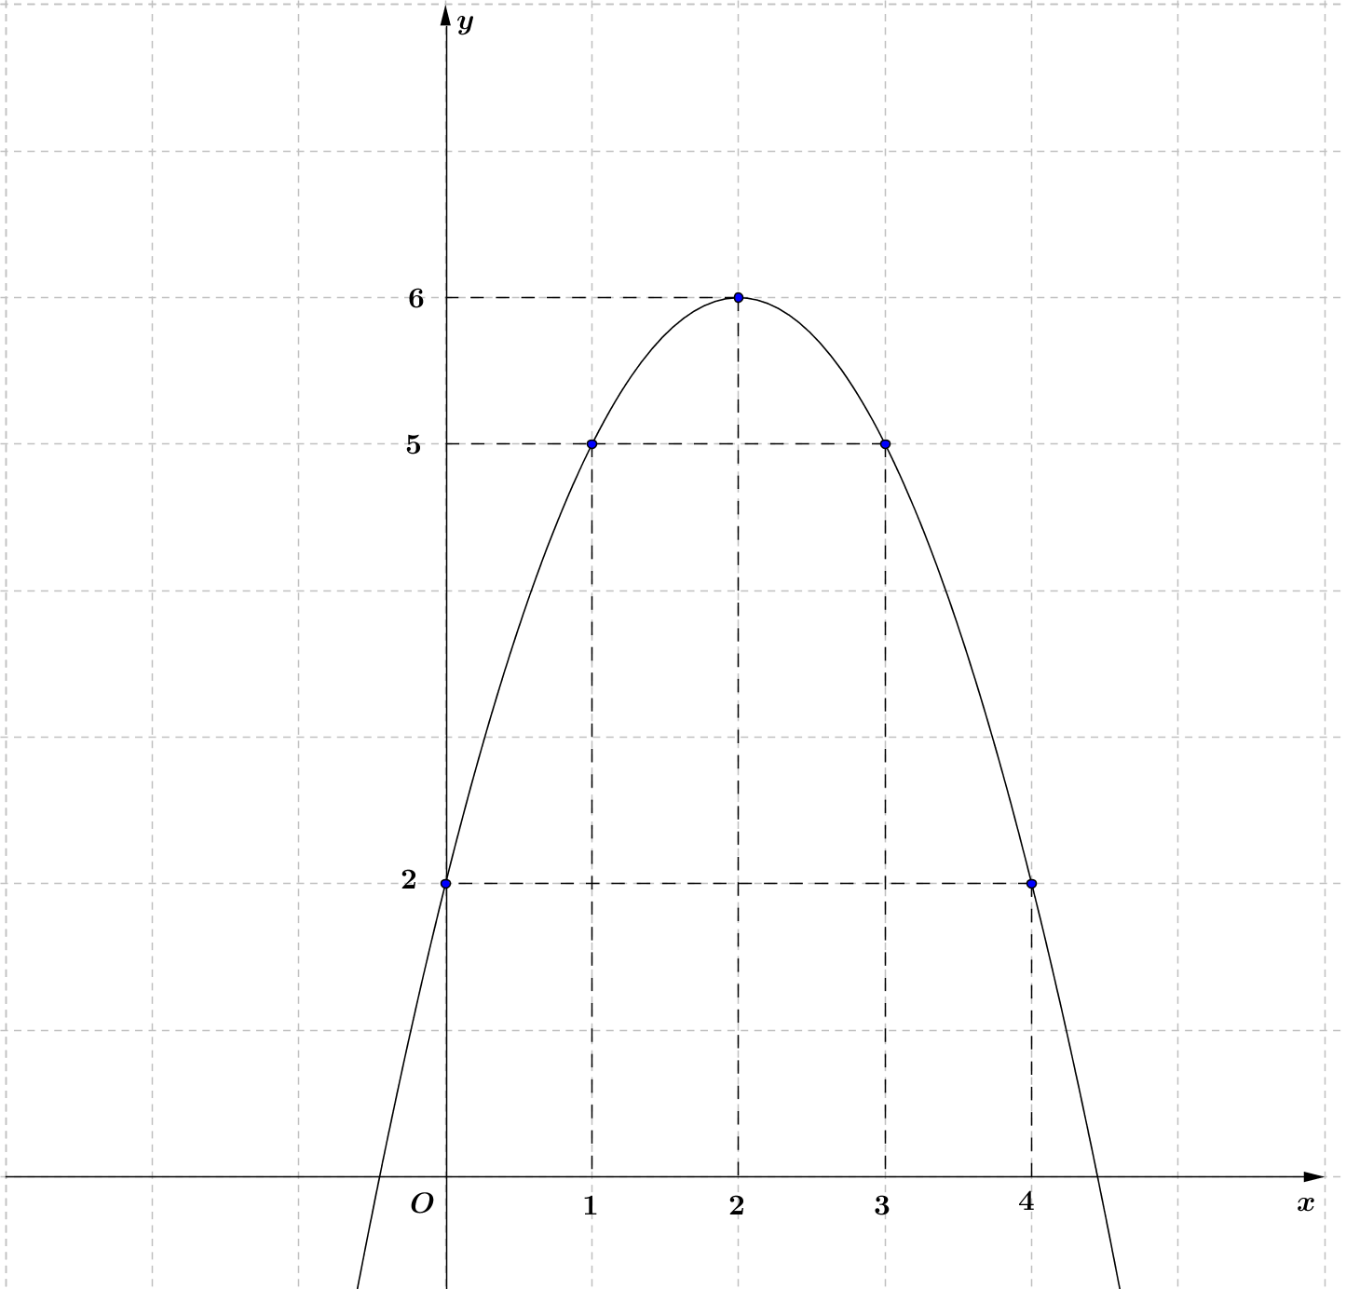

**Câu 6.** **[ Mức độ 2]** lập bảng xét dấu của mỗi tam thức bậc hai sau:

**1.** . **2.** .

**3.**  **4.** .

**5.**  .

**Lời giải**

1. Tam thức bậc hai  có hai nghiệm phân biệt  và hệ số .

Ta có bảng xét dấu  như sau:

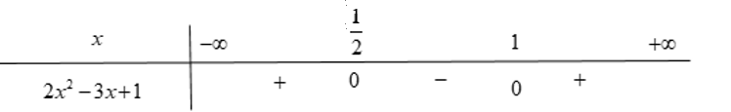

2. Tam thức bậc hai  có hai nghiệm phân biệt  và hệ số .

Ta có bảng xét dấu  như sau:

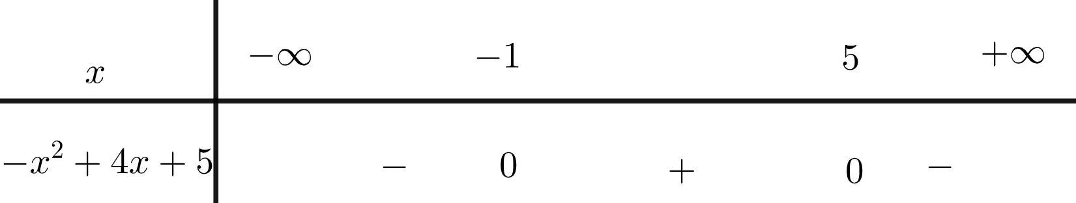

3. Tam thức bậc hai  có , nghiệm kép  và hệ số  nên  với .

4. Tam thức bậc hai  có  và hệ số  nên 

5. Tam thức bậc hai có  và hệ số  nên .

**Câu 9**. Một công ty muốn làm một đường ống dẫn từ một điểm A trên bờ biển đến một điểm C trên một hòn đảo cách bờ biển , Giá để xây đường ống trên bờ là  mỗi km, giá để xây dựng đường ống dưới nước mỗi km. Biết tổng số tiền công là . B là điểm trên bờ biển sao cho CB vuông góc với bờ biển. Tính tổng số km đường ống cần làm ?

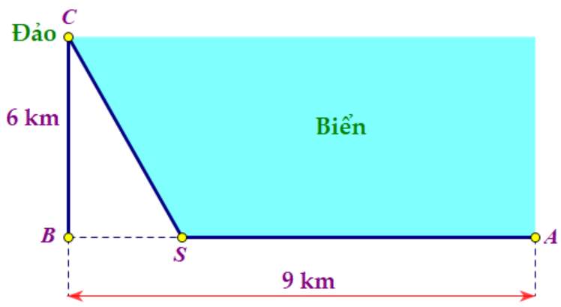

**Lời giải**

Gọi khoảng cách từ A đến S là  km ( )

Theo đề bài ta có : 



( thỏa mãn )



 (Thỏa mãn).

Vậy tổng km đường ống cần xây là ( km).